Завдання «Веселка щастя».
Створіть асоціативний кущ до слова щастя.

щастя

Відновіть вислів.
Запишіть і поясніть, як ви його розумієте.
до тебе. як хочеш, до
людей

Стався так, вони

щоб ставилися

………………………………………………………………………………………………………………………………………………………………………………………………………………………………………………………………………………………………………………………………………………………………………………………………………………………………………………………………………………………………………………………………………………………………………………………………………………………………………………………………………………………………………………………………………………………………………………………………………………………………………………………………………………………………………………………………………………………………………………………………………………………………………………………………………………………………………………………………………………………………………………………………………………………………………………………………………………………………………………………………………………………………………………………………………………………………………………………………………………………………………………………………………………………………………..

Створіть рекламу книжки, яку ви вже прочитали й презентуйте її.

Зверніть увагу!
- Назва книги.
- Автор книги.
- Слоган.

Дізнайтеся, що написано в цій грамоті.
Зберіть літери в слова за допомогою стрілочок.
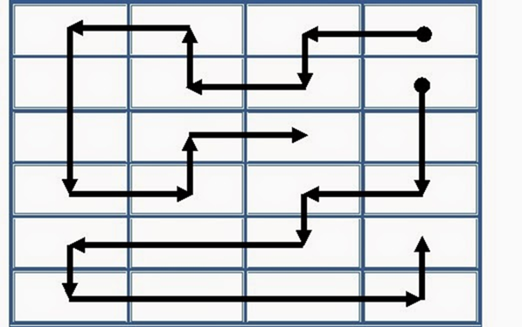
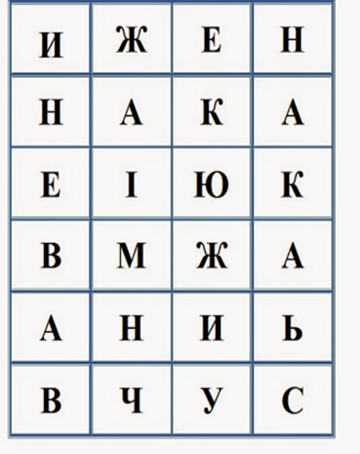

Морфологічна шарада.
Розшифруйте вислів.
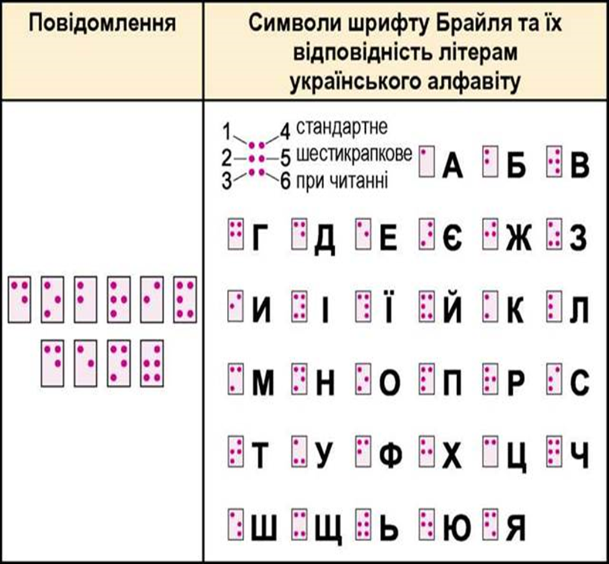
Повідомлення
Символи шрифту
українського алфавіту

-------------------------------------------------------------------------------

Створіть сенкан зі словом - мова.

----------------------------------------------------------------------------------------------------------------------------------------------------------------------------------------------------------------------------------------------------------------------------------------------------------------------------

